

**ISTITUTO COMPRENSIVO VIRGILIO IV**

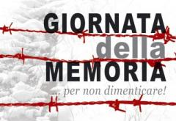**PER NON DIMENTICARE MAI!**

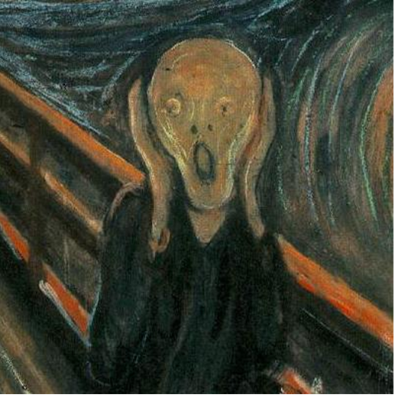

prof. Emilia Palma

**LA GIORNATA DELLA MEMORIA**

**27 GENNAIO**

È una commemorazione internazionale che ricorda il giorno in cui, nel 1945, le truppe sovietiche arrivarono ad  *Auschwitz*  e scoprirono l’orrore del campo di concentramento con i pochi sopravvissuti.

«La Repubblica italiana riconosce il giorno **27 gennaio**, data dell'**abbattimento dei cancelli di Auschwitz**, ***"Giorno della Memoria"***, al fine di ricordare la ***Shoah*** (sterminio del popolo ebraico), le leggi razziali, la persecuzione italiana dei cittadini ebrei, gli italiani che hanno subìto la deportazione, la prigionia, la morte, nonché coloro che, anche in campi e schieramenti diversi, si sono opposti al progetto di sterminio, ed a rischio della propria vita hanno salvato altre vite e protetto i perseguitati».

La memoria di quegli avvenimenti, ci deve aiutare a costruire un futuro migliore. Un futuro in cui quelle atrocità non si ripetano mai più!

**OLOCAUSTO / *SHOAH***

[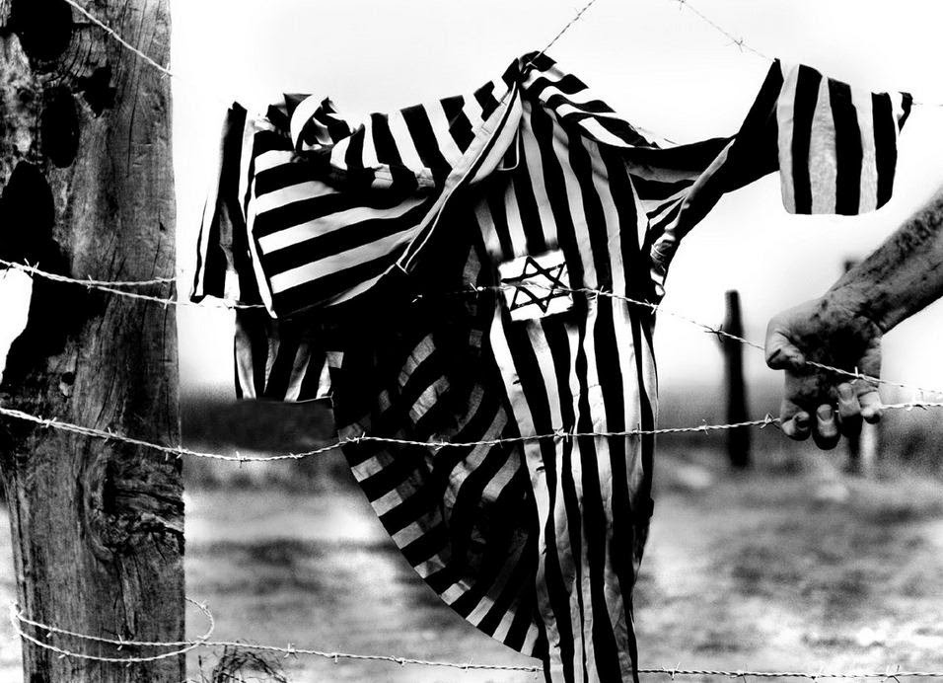](http://2.bp.blogspot.com/-NVciwaAVOeU/U192XFCTxdI/AAAAAAAADK4/QoWrCuswGMI/s1600/shoah.jpg)Con il termine **Olocausto**, che deriva dalla lingua greca e significa "tutto(*olos*) bruciato(*kaustos*)", si intende lo sterminio, sistematico e programmato, di circa 15 milioni di persone ritenute "indesiderabili" che fu portato avanti dal regime nazista tra gli anni '30 e gli anni '40.  
In questo senso il termine va distinto dalla parola ***Shoah***, che si riferisce specificatamente al genocidio ebraico durante il quale morirono circa 6 milioni di ebrei europei, di ogni sesso ed età, appartenenti a qualunque classe sociale,  
Durante il nazismo, quindi, non vennero perseguitati soltanto gli ebrei, ma anche altre persone o gruppi etnici "non ariani", quindi ritenuti inferiori, inutili e indesiderabili; rientrano nel genocidio nazista gli zingari (Rom e Sinti), i polacchi, alcune popolazioni slave, i disabili, i testimoni di Geova, gli omosessuali, gli oppositori politici e tutti coloro che rappresentavano una minaccia per la purezza della razza ariana.

**LE LEGGI RAZZIALI**

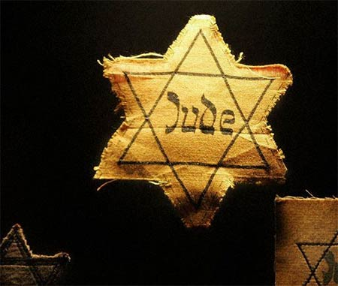Una volta salito al potere Hitler si preoccupò subito di distinguere fra **"ariani" e non "ariani**", dando il via ad una serie di azioni antisemite che portarono, in un crescendo di violenza e crudeltà, alla **Shoah**.  
Un primo atto di rilevante importanza fu l'emanazione delle **leggi di Norimberga**(1935) con cui gli ebrei tedeschi furono esclusi da ogni aspetto della vita sociale: vennero licenziati dagli impieghi statali, furono costretti a cedere le loro attività economiche e non poterono più praticare la professione medica, l'avvocatura, etc.

**LA NOTTE DEI CRISTALLI**

[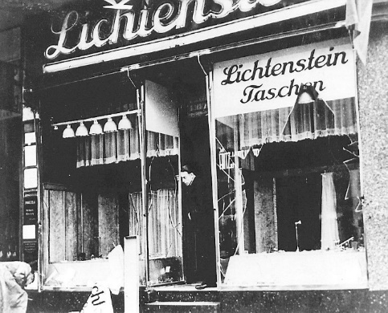](http://2.bp.blogspot.com/-c_RjpcgEhVI/U192x7jxt6I/AAAAAAAADLA/NQ_f1Fc88_g/s1600/la+notte+dei+cristalli+riassunto.jpg)  
Il culmine di questa iniziale politica antisemita si ebbe nella famosa **"notte dei cristalli"**, avvenuta fra il 9 e 10 novembre del 1938, durante la quale vennero bruciate moltissime sinagoghe, distrutti più di 800 negozi ebraici (per questo si chiama la notte dei cristalli, per le vetrine mandate in frantumi) e furono incendiate numerose abitazioni. In quella notte trovarono la morte molti cittadini ebrei e moltissimi altri, circa 20 mila, furono immediatamente deportati nei campi di lavoro.

L'opinione pubblica fu scossa da tanta violenza, ma il regime non intendeva certo fermarsi.  
I nazisti volevano liberare il territorio tedesco dalla presenza delle razze impure e, per questo, si stava procedendo già da tempo ad espulsioni forzate.  
La possibilità di salvezza per gli ebrei si arrestò quando molte nazioni non furono più in grado (o non vollero più!) accogliere i profughi provenienti dalla Germania: paesi come la Francia, l'Inghilterra e Stati Uniti, infatti, inasprirono proprio in quegli anni le leggi sull'immigrazione. Molti ebrei, quindi, riuscirono a mettersi in salvo fuggendo in altri paesi, ma la maggior parte di loro non poté lasciare la Germania, divenendo così il primo obiettivo della macchina di morte organizzata dal **Terzo Reich.**  
  
**DEPORTAZIONE E GHETTIZZAZIONE**

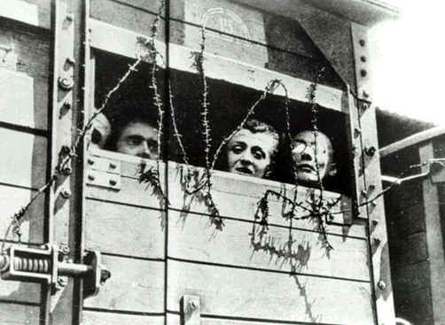  
Dopo l'invasione della Polonia, il programma di sterminio subì una svolta crudele: i dirigenti nazisti avviarono il loro piano di sterminio di massa e, per prima cosa, crearono dei ghetti, cioè dei quartieri o delle zone cittadine in cui gli ebrei venivano rinchiusi - fisicamente rinchiusi attraverso l'innalzamento di mura o recinzioni- e totalmente isolati dal resto della città, in modo da poter essere facilmente controllati dagli ufficiali nazisti. La vita nei ghetti divenne ben presto difficilissima: a causa del sovraffollamento, della fame, delle malattie e delle violenze operate dai nazisti il tasso di mortalità fu altissimo.  
Dal ghetto si passò poi alle deportazioni di massa: iniziate nel 1939, subirono un arresto a causa di problemi logistici (difficoltà nei trasporti, territori non disponibili alla creazione di campi di concentramento), ma questo non impedì al regime di uccidere migliaia di ebrei polacchi in esecuzioni sommarie di indicibile crudeltà.  
  
**LA SOLUZIONE FINALE**

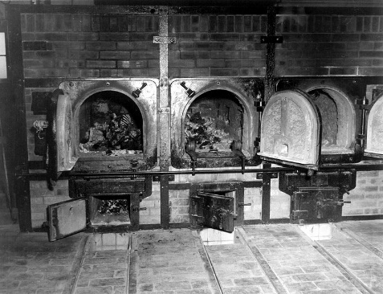  
**Il 18 Agosto 1841** fu deciso che tutte le persone di razza ebraica dovevano essere contrassegnate da una stella gialla (la stella di David) appuntata sul petto, in modo che fossero immediatamente riconoscibili dalla Gestapo, la polizia nazista. Nell'autunno del **1941** iniziarono i rastrellamenti e le gassazioni di massa nel campo di **Chelmo** (in Polonia) che proseguirono poi nei vari campi di **Belzec, Sobibor e Treblinka.**Nel frattempo venivano costruiti nuovi campi, appositamente studiati per portare a termine il genocidio di massa. Il più famigerato fu **Auschwitz**, dove per la prima volta avvennero gassazioni su larga scala e dove venne messo a punto lo **Zyklon-B**, un gas micidiale che, immesso in camere apposite, poteva uccidere anche 650 persone alla volta.

Le camere a gas erano camuffate da docce: la gente era invitata a spogliarsi e a entrare. In otto minuti circa arrivava la morte. Poi c’erano i forni: la soluzione più ‘comoda’ per eliminare migliaia di cadaveri alla volta.

I campi di sterminio erano anche luoghi di torture, di folli e inutili esperimenti su cavie umane (come gli esperimenti di **Josef Mengele** sui gemelli), di lavori sfiancanti e selezioni quotidiane: bastava un’andatura un poco zoppa, uno sguardo troppo sicuro per farsi mandare nelle camere a gas. Tutto questo è stato raccontato in molti libri dai sopravvissuti tornati a casa, alla fine della guerra**. Primo Levi** ne è il testimone più grande.

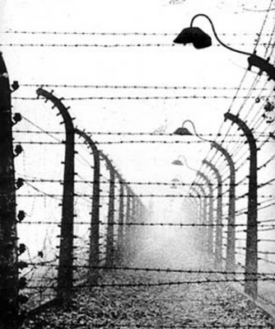**AUSCHWITZ**  
Nel giugno del **1942** iniziarono i rastrellamenti e le deportazioni da paesi come Francia, Belgio, Olanda, verso **il campo di sterminio di Auschwitz.**

Fondamentale per questa operazione fu l'efficientissimo sistema di trasporto ferroviario tedesco: i deportati venivano ammassati su **treni-bestiame** senza finestrini, rinchiusi per giorni senza acqua nè cibo e trasportati prima a **Birkenau**, un campo di smistamento, e poi ad **Auschwitz**. Coloro che non morivano durante il viaggio, una volta giunti al campo, venivano selezionati dai nazisti: coloro che potevano essere utili al Reich venivano tatuati equindi impiegati in lavori durissimi, mentre coloro che non potevano lavorare o perché troppo piccoli o troppo anziani, o perché deboli, malati, etc., venivano immediatamente avviati verso le camere a gas. I sopravvissuti venivano comunque periodicamente selezionati ed, eventualmente, mandati a morte, mentre altri restavano a disposizione dei medici e dei biologi presenti ad Auschwitz per i loro esperimenti medici.  
Dopo lo sterminio pressoché totale degli ebrei polacchi e tedeschi, i nazisti procedettero con altre comunità ebraiche presenti in Europa: ebrei ungheresi, francesi, belgi, greci, italiani, etc. I numeri di questo genocidio parlano chiaro: solo **ad Auschwitz vennero uccisi quasi un milione e mezzo di ebrei.**

**LA LIBERAZIONE**  
Nei mesi finali della Seconda Guerra Mondiale i prigionieri conobbero un ulteriore inasprimento della loro già difficile condizione: l'avanzata sovietica sul fronte orientale costrinse i nazisti a radere al suolo molti campi di concentramento per evitare la liberazione dei prigionieri. I detenuti, se in grado di camminare ed affrontare uno spostamento, vennero costretti alle famigerate "**marce della morte**": lunghi e terribili viaggi verso altri campi di sterminio situati più a ovest; i deboli e i malati, invece, venivano uccisi in esecuzioni sommarie o abbandonati a se stessi. Molti, tra questi, non riuscirono a sopravvivere fino alla liberazione da parte dei sovietici.

**PER NON DIMENTICARE MAI**

C’è una collina a [Gerusalemme](http://www.treccani.it/enciclopedia/gerusalemme_(Enciclopedia_dei_ragazzi)/) che si chiama ***YadVashem*.**

Sulla sommità di questa collina c’è il monumento dedicato allo sterminio. Accanto vi è stato costruito (1987) un memoriale ai bambini: più di un milione di bambini, infatti, sono morti in quegli anni. Qui, nel buio totale, una voce scandisce i nomi di questi bambini che non ci sono più, uno dopo l’altro. Ci mette circa tre anni per citarli tutti.

A ***YadVashem*** c’è anche un bosco. È un bosco speciale, perché ogni albero porta un nome: si chiama ***la foresta dei giusti***, e i nomi degli alberi sono quelli di persone – uomini e donne di tante diverse nazionalità – che, a rischio della loro vita, hanno aiutato, protetto, nascosto, salvato degli ebrei nell’Europa nazista. Persone, insomma, che non hanno piegato il capo all’orrore. Ci sono anche tanti nomi italiani, fra questi alberi.

***Se questo è un uomo*** di Primo Levi

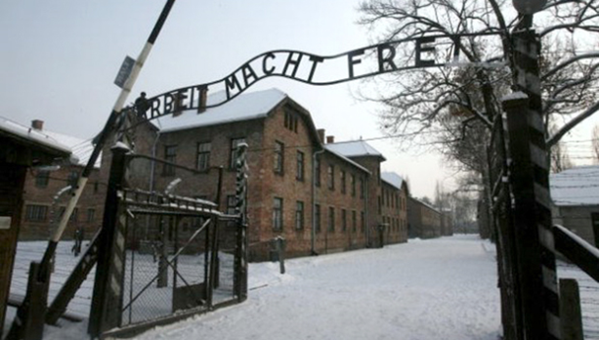*Voi che vivete sicuri   
nelle vostre tiepide case,   
voi che trovate tornando a sera   
il cibo caldo e visi amici:*

*Considerate se questo è un uomo   
che lavora nel fango   
che non conosce pace   
che lotta per mezzo pane   
che muore per un sì o per un no.   
Considerate se questa è una donna,   
senza capelli e senza nome   
senza più forza di ricordare   
vuoti gli occhi e freddo il grembo   
come una rana d’inverno.*

*Meditate che questo è stato:   
vi comando queste parole.   
Scolpitele nel vostro cuore   
stando in casa andando per via,   
coricandovi alzandovi;   
ripetetele ai vostri figli.*

*O vi si sfaccia la casa,   
la malattia vi impedisca,   
i vostri nati torcano il viso da voi.*

***SE QUESTO È UN UOMO***

È un romanzo-memoria di **Primo Levi** (1919-1987) scritto tra il mese di dicembre 1945 e quello di gennaio 1947 e narra, in maniera meditata, quanto da lui vissuto nel campo di concentramento di **Auschwitz**.